REQUERIMIENTOS ADMINISTRATIVOS COMPRA AGIL

SE REQUIERE LA COMPRA DE ARTICULOS DE DEPORTE PARA SECCIÓN JUVENIL DE COMPLEJO PENITENCIARIO ANTOFAGASTA.

Monto disponible de adquisición: $ 820.000.-
Despacho (Lugar, día, horario, responsable)
- Ruta 5 norte, Costado Poniente KM 1376, Sector Nudo Uribe.

Para la adjudicación se tendrá en consideración los siguientes criterios de evaluación:
CRITERIO DE EVALUACIÓN |  | PUNTAJE | PONDERACIÓN
Oferta Económica | Valor total del Producto. | 50 | (Menor monto /monto ofrecido)*50
Plazo de entrega | Días hábiles. (se evalúa plazo máximo) | 25 | 1 a 5 días hábiles= 25 pts  5 a 7 días hábiles= 15 pts  8 a 10 días = 5 pts +días o no informa= 0 puntos
Impacto Medio Ambiental | Presenta certificado emitido por Ministerio de Medio Ambiente o de Empresas dedicadas al Reciclaje o Gestión de Residuos. | 20 | Presenta certificado= 20 puntos  No presenta= 0 puntos
Comportamiento Base | Nota calculada según sanciones recibidas en los últimos 24 meses | 5 | 5/5 = 5 puntos  3/5 – 4,9/5 = 3 puntos  0/5 – 2,9/5 = 0 puntos

En caso de empate en el puntaje final, los criterios de desempate serán los siguientes:
- Menor precio
- Plazo de entrega
- Comportamiento base
Desempate: Proveedor que ingreso primero cotización en portal mercado público.

A CONSIDERAR:
- El tiempo de entrega será el que indique el oferente y comienza a regir una vez aceptada de la Orden de compra, teniendo un tope máximo de 3 días hábiles para aceptar la Orden de compra en el portal.

- El oferente deberá cotizar el valor unitario de cada producto solicitado, considerando las cantidades requeridas en la presente compra. La evaluación económica se realizará sobre el valor total ofertado, incluyendo IVA y despacho hasta Nudo Uribe, costado poniente KM 1376, ruta 5 norte.

- Solo se aceptarán las ofertas que consideren todos los productos de lo contrario la oferta quedará inadmisible, el producto deberá ser de las mismas características técnicas y funcionales de lo solicitado.

- En caso de que el producto lo requiera, el proveedor deberá adjuntar ficha técnica, imagen referencial o descripción técnica suficiente que permita verificar el cumplimiento de las especificaciones solicitadas al momento de presentar su oferta.

- Se solicita despachar con guía de despacho y facturar posterior a la recepción conforme del servicio ejecutado en portal mercado público, caso contrario, se deberá rechazar la factura.

DOCUMENTOS A PRESENTAR:
- Cotización (debe indicar tiempo entrega considerando el traslado)

- Informe técnico de lo ofertado.

- Para acreditar gestión medioambiental, el oferente deberá adjuntar documento emitido por el Ministerio del Medio Ambiente, empresa recicladora o gestora de residuos externa; y/o antecedentes verificables relacionados con eficiencia energética o buenas prácticas medioambientales implementadas por la empresa.

ANEXO PROPUESTA
(VALOR DEBE INCLUIR IVA Y FLETE HASTA EL LUGAR DE DESPACHO)
CANTIDAD | PRODUCTO | VALOR UNITARIO
1 | SET MANCUERNAS y BARRA  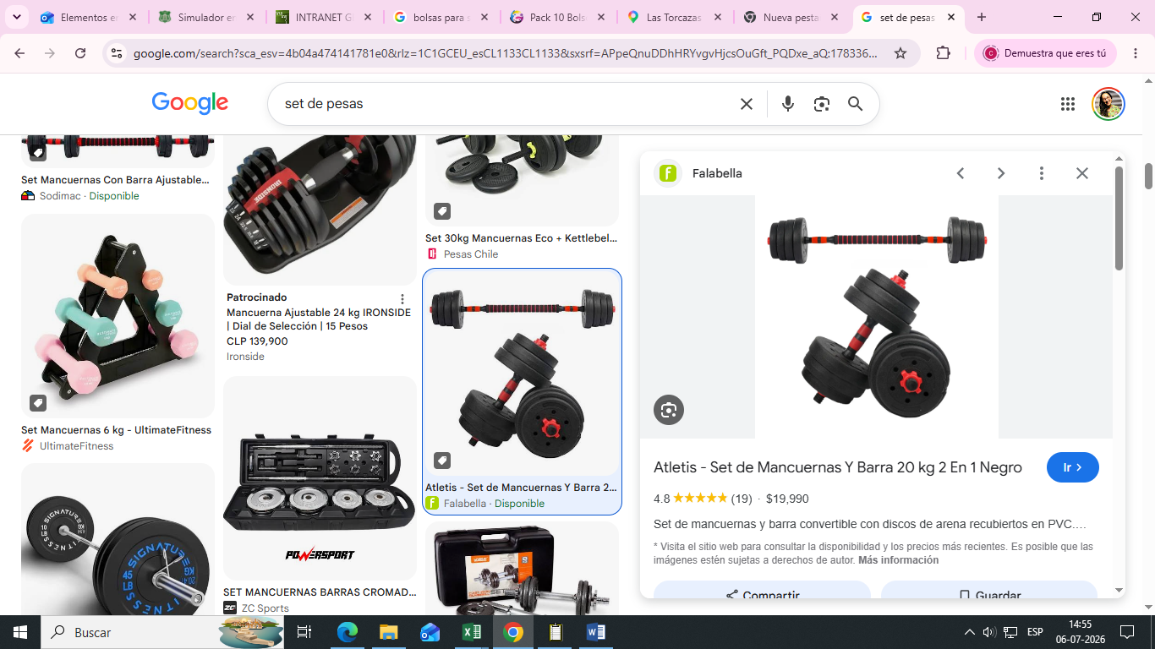  *IMAGEN REFERENCIAL
1 | SET DE MANCUERNAS 20 KILOS  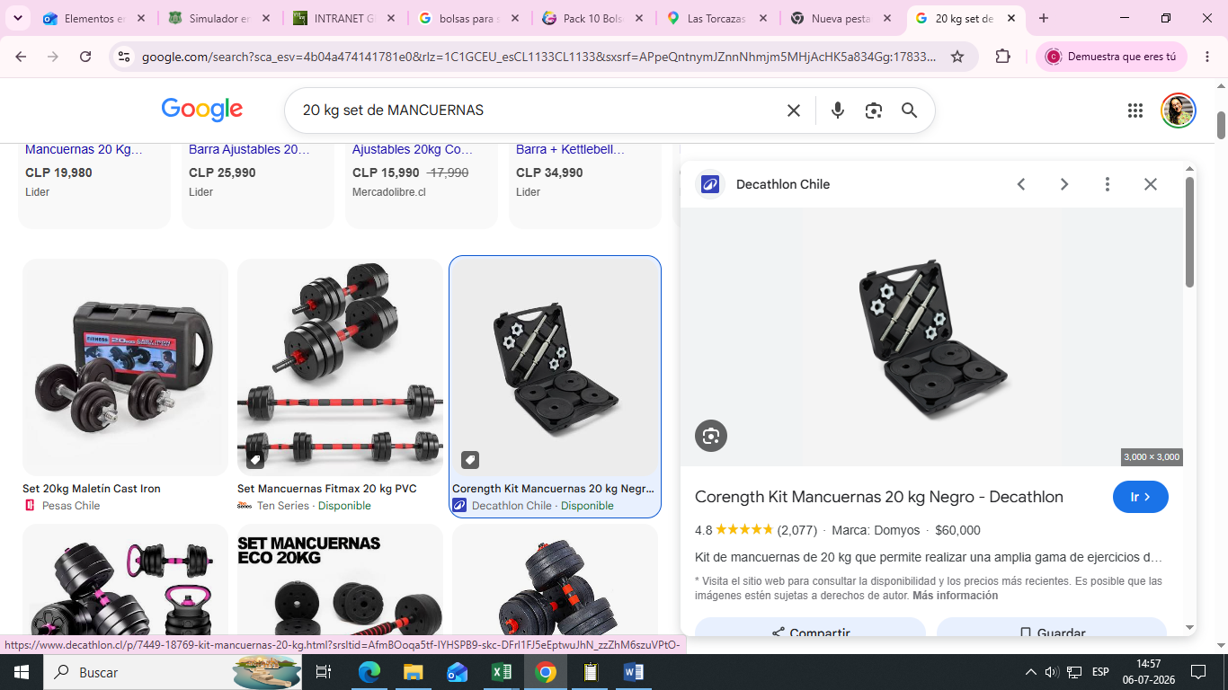  *IMAGEN REFERENCIAL
1 | KIT DE 5 BANDAS ELÁSTICAS DE RESISTENCIA PROGRESIVA (EXTRA LIVIANA A EXTRA FUERTE), ELABORADAS EN LÁTEX NATURAL O TPE DE ALTA RESISTENCIA.  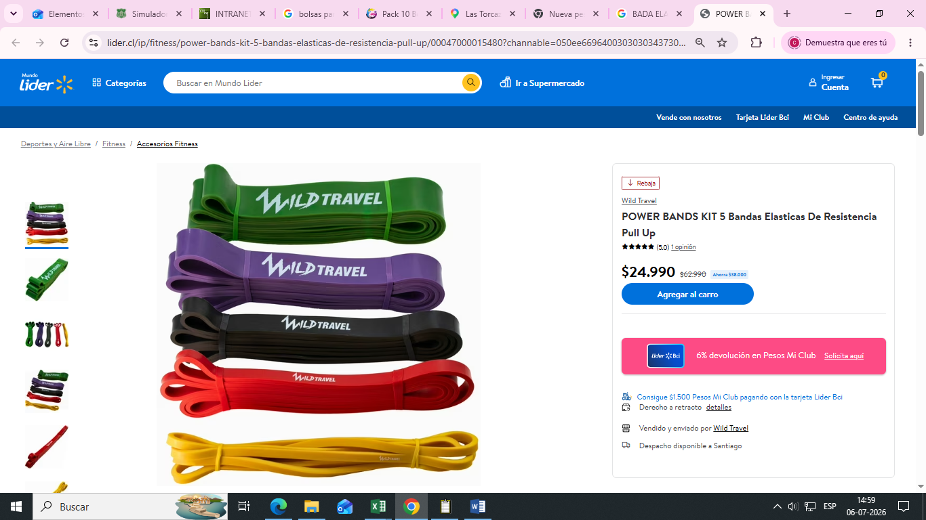  *IMAGEN REFERENCIAL
2 | PESA DE 12 KILOS TIPO KETBELL  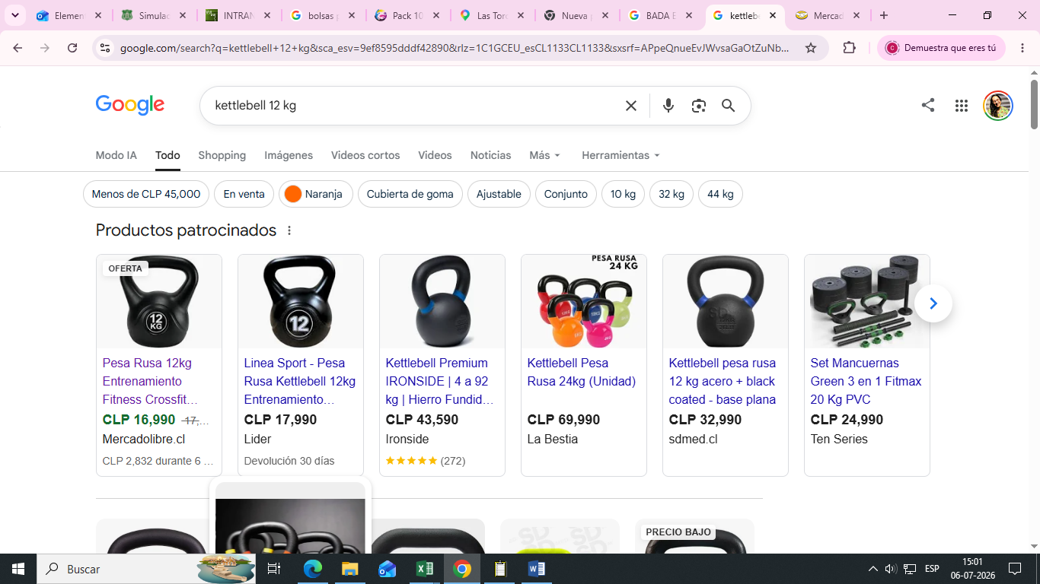  *IMAGEN REFERENCIAL
2 | PAR DE PESAS PARA TOBILLOS 6 KILOS  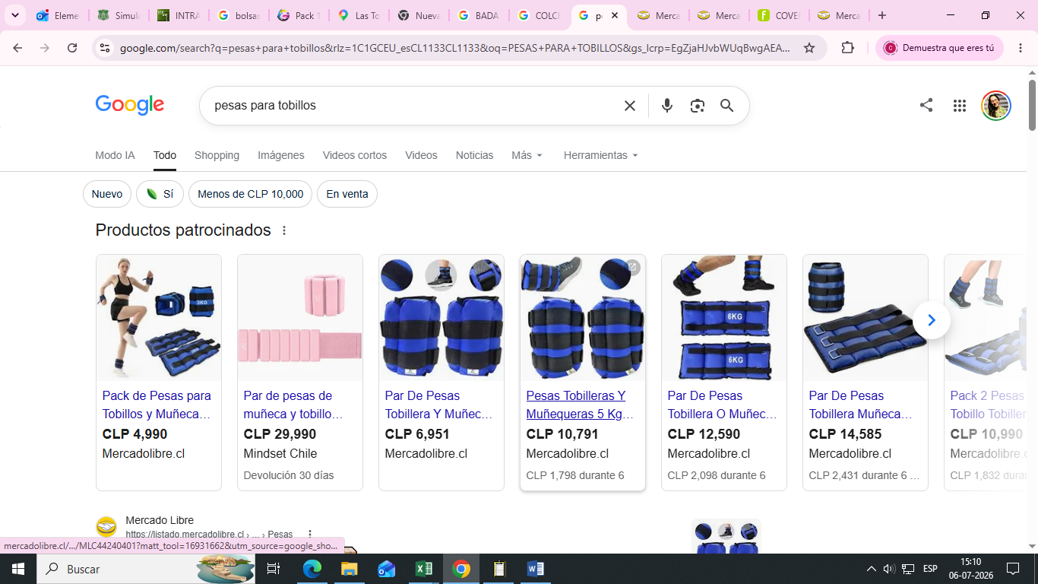
3 | CUERDA DEPORTIVA PARA SALTO A VELOCIDAD DE ACERO AJUTABLE  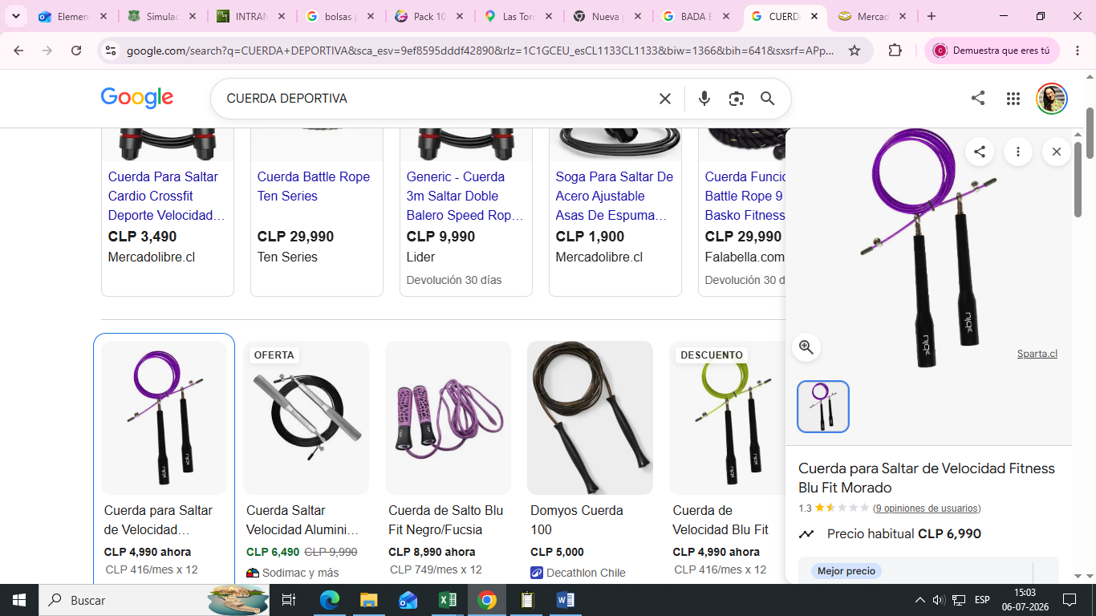  *IMAGEN REFERENCIAL
2 | SOPORTE PARA FLEXIONES PUSH UP  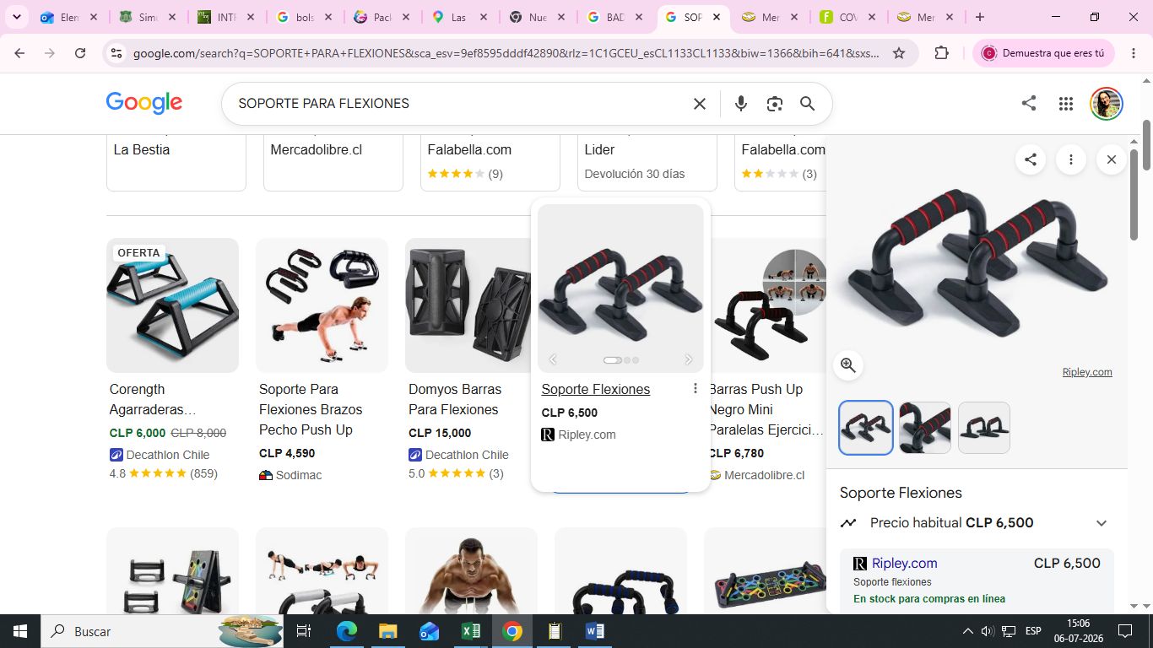  *IMAGEN REFERENCIAL
2 | RUEDA DE EJERCICIO PARA ABDOMEN  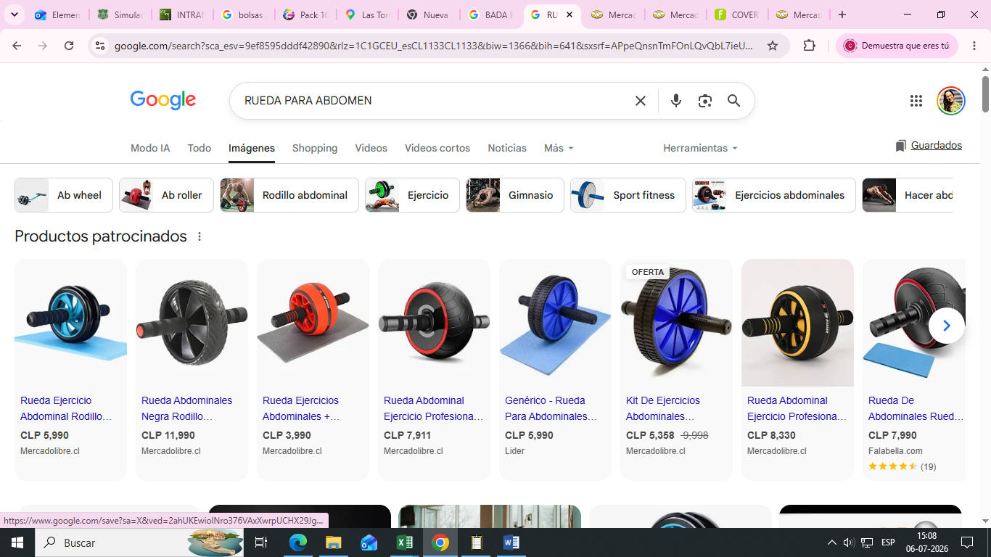  *IMAGEN REFERENCIAL
3 | PACK PIN PONG PELOTAS 3 ESTRELLA - 10 UNIDADES  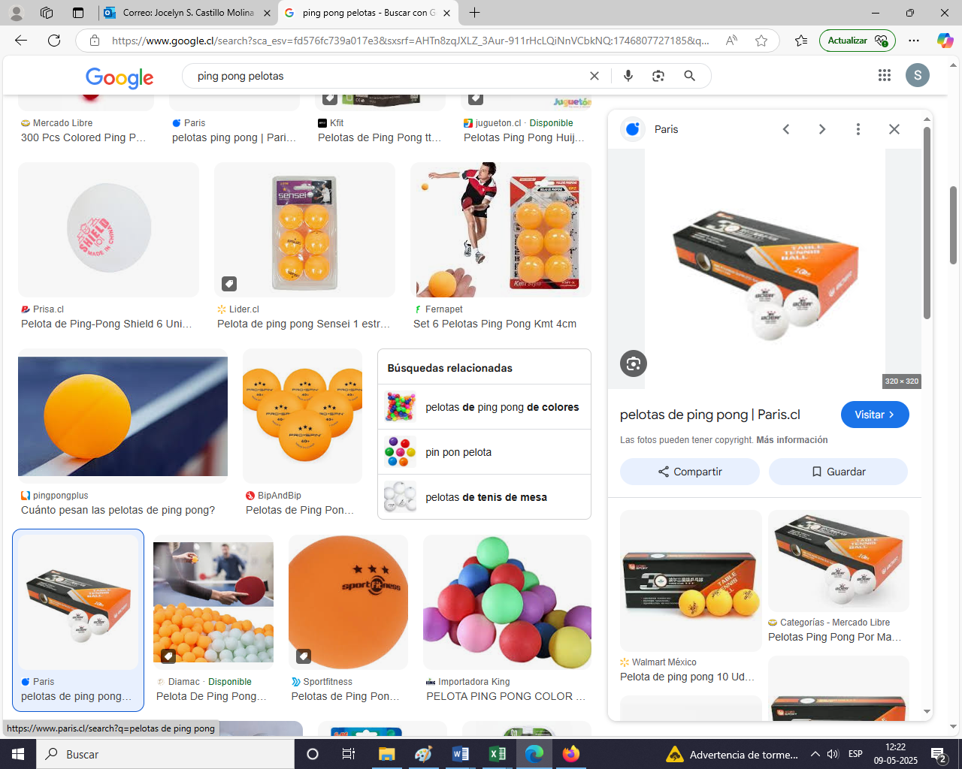  *IMAGEN REFERENCIAL
7 | SET COMPUESTO POR 2 PALETAS, 3 PELOTAS CLASIFICACIÓN MÍNIMA 3 ESTRELLAS Y BOLSO DE TRANSPORTE, PALETAS CON GOMA APROBADA PARA USO RECREATIVO O ENTRENAMIENTO, MANGO ERGONÓMICO.  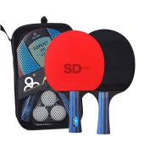  *IMAGEN REFERENCIAL
4 | PAR DE GUANTES DE ARQUERO PARA ADULTO, TALLA 9, PALMA DE LÁTEX O MATERIAL SINTÉTICO DE ALTA ADHERENCIA, CIERRE MEDIANTE MUÑEQUERA CON VELCRO, APTOS PARA ENTRENAMIENTO  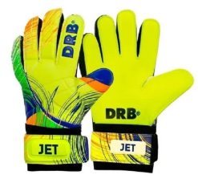  *IMAGEN REFERENCIAL
4 | BALÓN DE FÚTBOL TAMAÑO OFICIAL N.° 5, CÁMARA DE BUTILO, CUBIERTA DE PU O PVC DE ALTA RESISTENCIA, COSIDO A MÁQUINA O TERMO SELLADO, APTO PARA ENTRENAMIENTO.  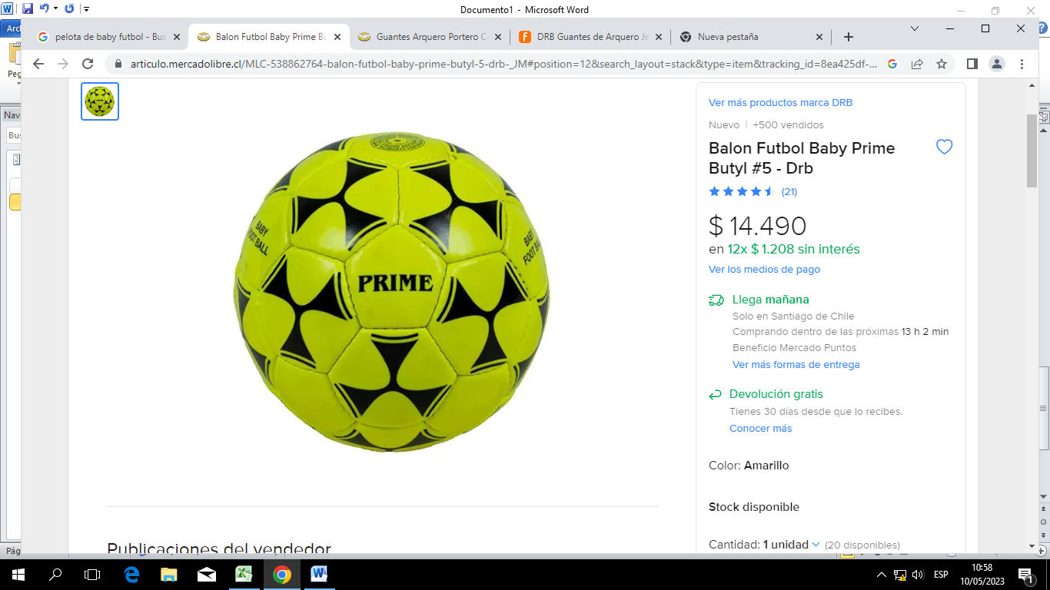  *IMAGEN REFERENCIAL
2 | BALÓN DE VOLEIBOL TAMAÑO OFICIAL N.° 5, CUBIERTA DE CUERO SINTÉTICO O PU, CÁMARA DE BUTILO, APTO PARA ENTRENAMIENTO  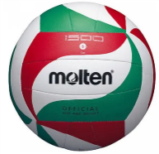  *IMAGEN REFERENCIAL
1 | RED DE VOLEIBOL 2.0 MM CON CABLE ACERADO  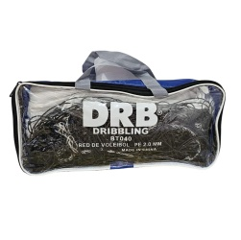  *IMAGEN REFERENCIAL
1 | BOMBIN DE PIE CON MANOMETRO  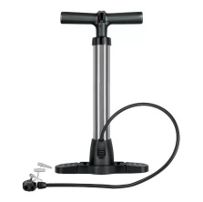  *IMAGEN REFERENCIAL
2 | RED PARA ARCOS BABY FUTBOL 300X200 CM  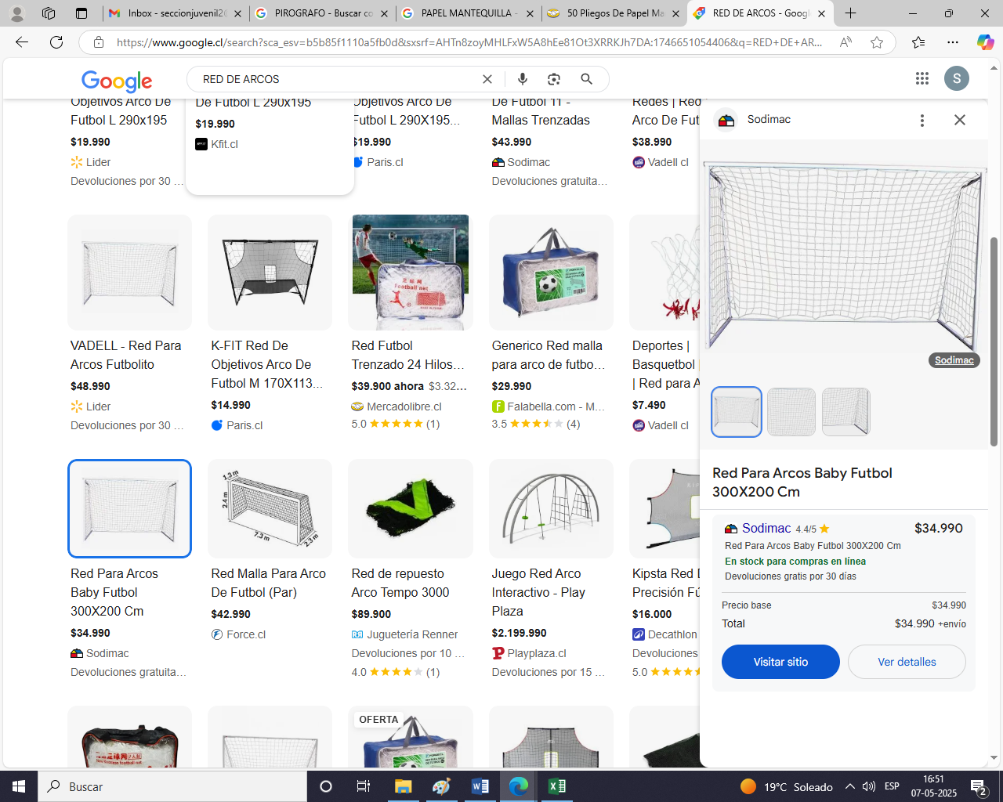  *IMAGEN REFERENCIAL
2 | RAQUETA DE TENIS XL RESISTENTE  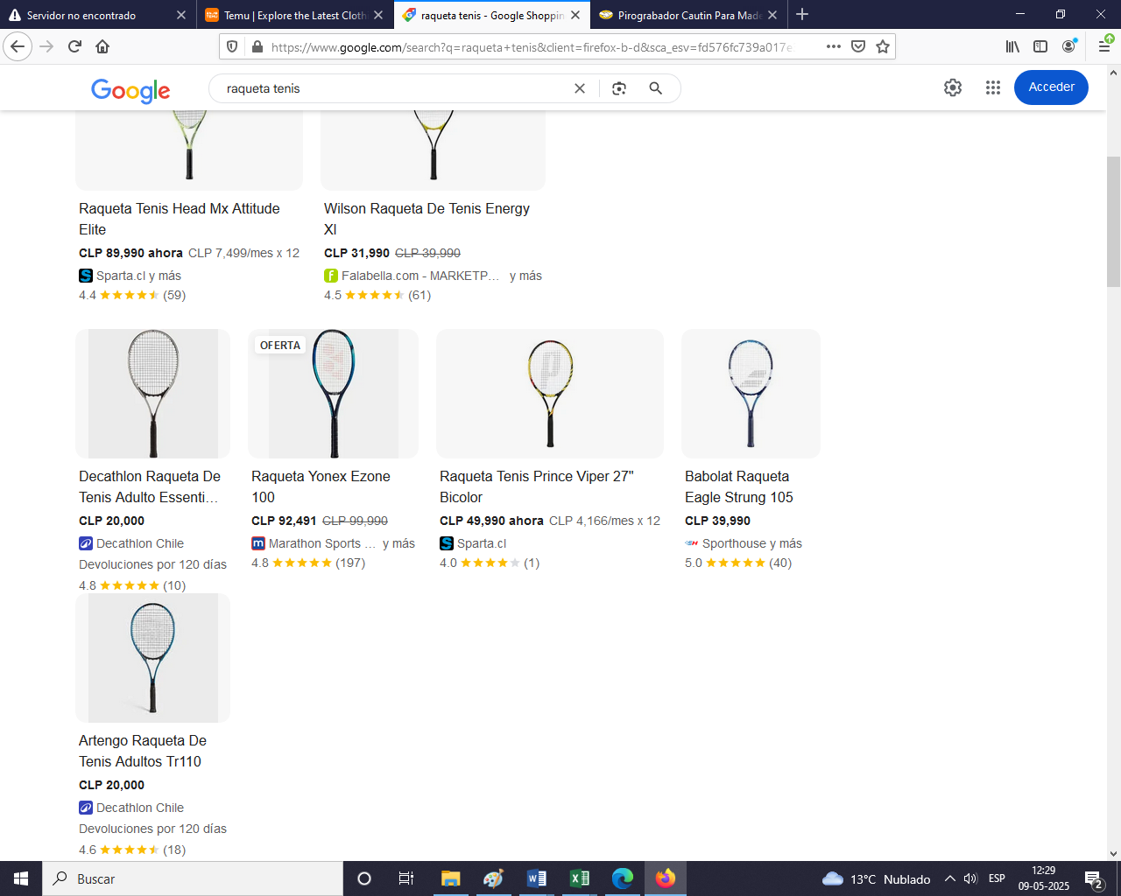  *IMAGEN REFERENCIAL
10 | COLCHONETAS DEPORTIVAS 80*50, SUPERFICIE LAVABLE E IMPERMEABLE  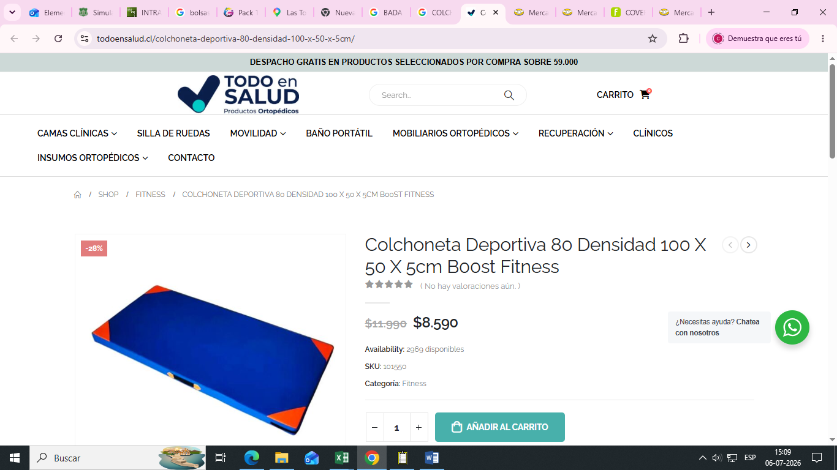  *IMAGEN REFERENCIAL
6 | PACK PELOTAS DE TENIS 3 UNIDADES – PROFESIONAL  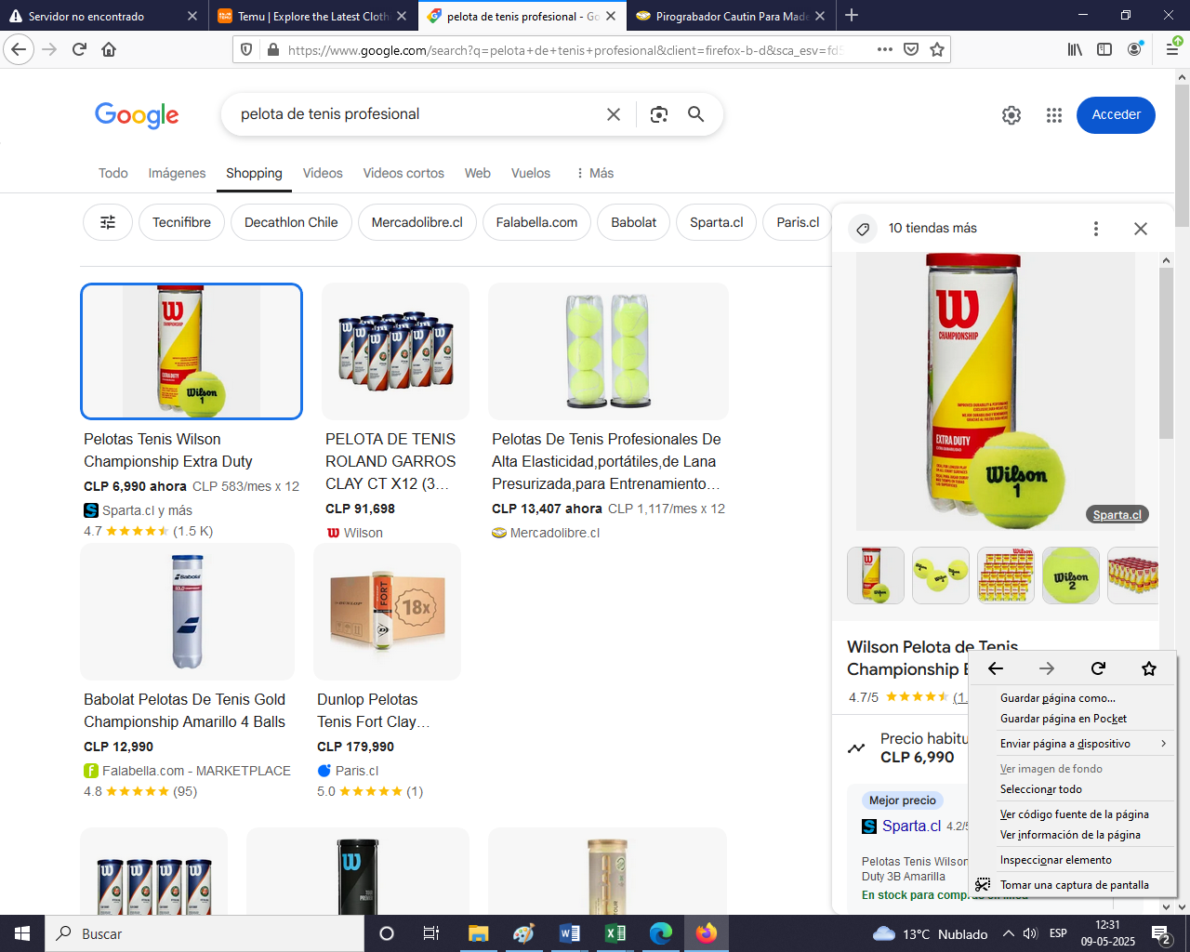  *IMAGEN REFERENCIAL
 | NETO | $
 | IVA | 19%
 | TOTAL | $
 | DÍAS DE ENTREGA | ( )

ANEXO ECONÓMICO:
COMPRA DE ARTICULOS DE DEPORTE PARA SECCIÓN JUVENIL DE CP ANTOFAGASTA

DATOS DEL OFERENTE
RAZON SOCIAL | RUT | CORREO / FONO

*DATOS DE TRANSFERENCIA OBLIGATORIO

_________________________
Nombre y Firma Oferente

